 |  |  |  |  |  | © TemplateLab.com
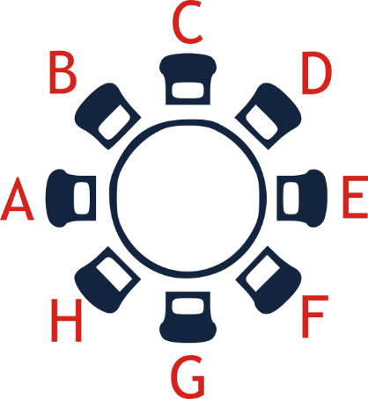
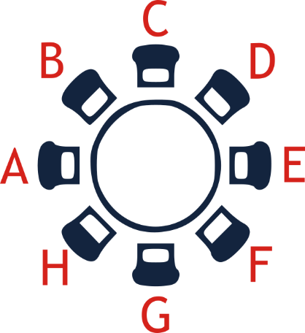
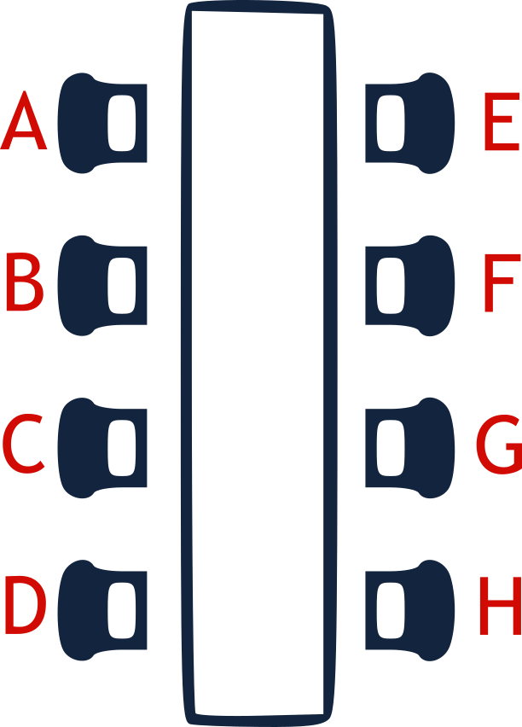
BANQUET Seating Chart
1
2
3
4
5
6
7
8
 | TABLE #1 |  |  | TABLE #5
 | A | Mina Davis |  | A | --------------
 | B | Daren Ford |  | B | --------------
 | C | Michael Red |  | C | --------------
 | D | Forest Houston |  | D | --------------
 | E | Deborah Tucson |  | E | --------------
 | F | Barry Bolden |  | F | --------------
 | G | Phoenix Fox |  | G | --------------
 | H | Neil Armstrong |  | H | --------------
 | TABLE #2 |  |  | TABLE #6
 | A | -------------- |  | A | --------------
 | B | -------------- |  | B | --------------
 | C | -------------- |  | C | --------------
 | D | -------------- |  | D | --------------
 | E | -------------- |  | E | --------------
 | F | -------------- |  | F | --------------
 | G | -------------- |  | G | --------------
 | H | -------------- |  | H | --------------
 | TABLE #3 |  |  | TABLE #7
 | A | -------------- |  | A | --------------
 | B | -------------- |  | B | --------------
 | C | -------------- |  | C | --------------
 | D | -------------- |  | D | --------------
 | E | -------------- |  | E | --------------
 | F | -------------- |  | F | --------------
 | G | -------------- |  | G | --------------
 | H | -------------- |  | H | --------------
 | TABLE #4 |  |  | TABLE #8
 | A | -------------- |  | A | --------------
 | B | -------------- |  | B | --------------
 | C | -------------- |  | C | --------------
 | D | -------------- |  | D | --------------
 | E | -------------- |  | E | --------------
 | F | -------------- |  | F | --------------
 | G | -------------- |  | G | --------------
 | H | -------------- |  | H | --------------

